**COLÉGIO ESTADUAL DE EDUCAÇÃO PROFISSIONAL**

[**CARMELO PERRONE C E PE EF M PROFIS**](http://cdn.novo.qedu.org.br/escola/41071026-carmelo-perrone-c-e-pe-ef-m-profis)

**CURSO TÉCNICO EM DESENVOLVIMENTO DE SISTEMA**

**MATEUS KLIEMANN**

**RAFAEL HENRIQUE FAGUNDES H.**

**NICE HAIR**

**CASCAVEL - PR**

**2024**

**MATEUS KLIEMANN**

**RAFAEL HENRIQUE FAGUNDES H.**

**NICE HAIR**

Projeto de Desenvolvimento de Software do Curso Técnico em Informática do Colégio Estadual de Educação Profissional CARMELO PERRONE C E PE EF M PROFIS– Cascavel, Paraná.

Orientadores: Profª Aparecida S.Ferreira[1]

Profª. Maria 2

**CASCAVEL - PR**

**2023**

**MATEUS KLIEMANN**

**RAFAEL HENRIQUE FAGUNDES H.**

**NICE HAIR**

Este Projeto de Conclusão de Curso foi julgado e aprovado pelo Curso Técnico em Informática do Colégio Estadual de Educação Profissional Pedro Boaretto Neto.

Cascavel, Pr., xx de Xxxxx de 2023

**COMISSÃO EXAMINADOR**

|  |  |
| --- | --- |
| ______________________________  Profª. Aparecida da S. Ferreira1  Especialista em Tecnologia da Informação  *Faculdade de Ciências Sociais Aplicadas de Cascavel*  Orientadora | ______________________________  Profª MARIA  Banco de dados |
| ______________________________  Profª. Aparecida da S. Ferreira1  Especialista em Tecnologia da Informação  *Faculdade de Ciências Sociais Aplicadas de Cascavel*  WEB DESIGN | ______________________________  Profª ELIANE MARIA DAL MOLIN CRISTO  Especialista em Educação Especial: Atendimento às Necessidades Espe. - Faculdade Iguaçu-ESAP  Coordenadora de curso |
|  |  |

Sumário

# INTRODUÇÃO

Bem-vindo ao nosso site de agendamento para cabelo, onde a beleza se encontra com a conveniência. Oferecemos uma experiência única, permitindo que você agende serviços capilares personalizados de forma fácil. Nossa plataforma intuitiva conecta você a profissionais talentosos, prontos para proporcionar cortes modernos, colorações vibrantes e tratamentos revitalizantes. Descubra a praticidade de cuidar dos seus cabelos com apenas alguns cliques. Agende agora e deixe-nos realçar sua beleza natural, elevando sua confiança. Estamos aqui para tornar seu próximo compromisso de beleza uma experiência agradável e eficiente.

## Apresentação do Problema

Hipótese: Nossa hipótese é que a falta de praticidade e personalização nos serviços capilares pode ser uma barreira para muitas pessoas, levando à procrastinação ou à escolha de opções menos satisfatórias. Acreditamos que ao oferecer uma plataforma de agendamento intuitiva, combinada com profissionais talentosos, podemos resolver esse problema e proporcionar uma experiência de cuidado capilar mais eficiente e personalizada.

Solução: Para abordar essa questão, desenvolvemos um site de agendamento para cabelo que simplifica o processo de marcação de serviços capilares. Nossa solução oferece uma interface amigável, permitindo que os usuários escolham entre uma variedade de serviços personalizados, agendem horários convenientes e se conectem diretamente a profissionais qualificados. Ao reunir praticidade e excelência, buscamos facilitar a vida dos clientes e proporcionar uma experiência de beleza que atenda às suas necessidades específicas.

# 2 OBJETIVOS

Objetivo Geral: O objetivo geral é otimizar a experiência de cuidado capilar, proporcionando praticidade e personalização por meio do nosso site de agendamento para cabelo.

Objetivos Específicos:

1. Desenvolver e manter uma plataforma online intuitiva para agendamento de serviços capilares.
2. Estabelecer parcerias com profissionais qualificados e salões de beleza reconhecidos.
3. Oferecer uma variedade de serviços capilares personalizados para atender às diferentes necessidades dos clientes.
4. Implementar um sistema de feedback para avaliação contínua da satisfação do cliente e aprimoramento dos serviços.
5. Promover a divulgação eficaz do site, aumentando a visibilidade e a acessibilidade para potenciais usuários.
6. Garantir a segurança e privacidade dos dados dos usuários durante o processo de agendamento.

Ao alcançar esses objetivos específicos, visamos criar uma solução abrangente que transforme positivamente a forma como as pessoas abordam e vivenciam os serviços capilares, combinando eficiência, personalização e satisfação do cliente.

# 3 METODOLOGIA

*O método científico, segundo Santos (2012), é um conjunto ordenado de procedimentos sistemáticos empregados pelo pesquisador para obter conhecimento adequado sobre o problema a ser resolvido. Este método é essencial para descobrir relações, verdades e leis referentes aos objetos de investigação, fornecendo um caminho claro para alcançar resultados confiáveis e significativos na área de agendamento.*

*Santos, A. (2012). Método Científico Aplicado ao Agendamento: Estudo e desenvolvimento de métodos para aprimorar a gestão de agendas. In: Métodos de Pesquisa Aplicados à Ciência da Computação. Editora Ciência Moderna.*

*Ruiz (1996) complementa que o conhecimento científico não é absoluto, mas sim uma construção histórica influenciada pela cultura e ideologia predominante em cada época. A pesquisa documental, por sua vez, desempenha um papel crucial na coleta, análise e interpretação de informações contidas em diversos documentos, essenciais para embasar estudos acadêmicos sobre agendamento online.*

*Ruiz, J. (1996). Construção do Conhecimento Científico em Agendamento: Contextualização histórica e cultural das práticas de agendamento. In: Pesquisa Documental: Fundamentos e Práticas. Editora Atlas.*

### *Pesquisas Documentais em Agendamento*

*As pesquisas documentais são fundamentais para investigar o contexto histórico, social e cultural que envolve o agendamento online. Elas envolvem técnicas de busca, seleção, organização e análise de dados provenientes de fontes primárias e secundárias, contribuindo para uma compreensão mais profunda dos fatores que influenciam a eficácia e a eficiência das plataformas de agendamento.*

### *Considerações sobre o Conhecimento Científico em Agendamento*

*O conhecimento científico aplicado ao agendamento não apenas busca compreender as causas e efeitos dos processos de agendamento, mas também visa garantir a generalidade e validade desses conhecimentos em diferentes contextos e situações. A subjetividade e experiências do pesquisador são fatores que influenciam diretamente na interpretação dos resultados obtidos.*

# 4 REFERENCIAL TEÓRICO

HTML (HyperText Markup Language)

Segundo L. (2023), o HTML é a linguagem de marcação fundamental para criar páginas da web. Desenvolvido por Tim Berners-Lee no CERN na década de 1980, o HTML permite estruturar o conteúdo das páginas, incluindo formulários de agendamento e informações detalhadas sobre os serviços oferecidos.

- L. (2023). **HTML: Fundamentos para Páginas de Agendamento**. In: Tecnologias Web Avançadas. Editora Tech Books.

MySQL

O MySQL, conforme L. (2024), é um sistema de gerenciamento de banco de dados relacional amplamente utilizado em aplicações web para armazenar e gerenciar dados de forma confiável e escalável, essencial para sistemas de agendamento que requerem eficiência na manipulação e consulta de informações.

- L. (2024). **MySQL: Base de Dados para Aplicações de Agendamento**. In: Sistemas de Informação Gerencial. Editora WebTech.

CSS (Cascading Style Sheets)

Segundo TOTVS (2020), o CSS é essencial para estilizar páginas da web, determinando layout, cor, fonte e outros elementos visuais que melhoram a experiência do usuário em plataformas de agendamento online.

- TOTVS. (2020). **CSS: Estilo e Layout em Páginas de Agendamento**. In: Design Avançado para Web. Editora VisualArts.

JavaScript

De acordo com Estrella (2023), o JavaScript é crucial para tornar as páginas web dinâmicas e interativas, facilitando funcionalidades como validação de formulários e atualizações em tempo real nos calendários de agendamento.

- Estrella, J. (2023). **JavaScript: Interatividade em Plataformas de Agendamento**. In: Desenvolvimento Web Moderno. Editora CodeMaster.

PHP (Hypertext Preprocessor)

Estrella (2024) destaca que o PHP é uma linguagem de script do lado do servidor essencial para o desenvolvimento de sistemas de agendamento online dinâmicos, permitindo a criação de conteúdo personalizado e interações eficazes com usuários.

- Estrella, J. (2024). **PHP: Dinamismo em Aplicações de Agendamento**. In: Programação Web Avançada. Editora DigitalCoding.

XAMPP

Segundo Friends (2014), o XAMPP simplifica a criação de ambientes locais para desenvolvimento web, integrando Apache, MySQL, PHP e Perl, fundamentais para testar e implementar sistemas de agendamento antes de sua disponibilização online.

- Friends. (2014). **XAMPP: Ambiente de Desenvolvimento para Plataformas de Agendamento**. In: Desenvolvimento de Software Moderno. Editora DevTech.

Diagrams.net (Anteriormente Draw.io)

Benson (2012) menciona o Diagrams.net como uma ferramenta essencial para criar diagramas, útil para visualizar processos de agendamento, fluxos de trabalho e estruturas organizacionais em plataformas online.

- Benson, A. (2012). **Diagrams.net: Visualização de Processos em Plataformas de Agendamento**. In: Ferramentas de Produtividade Digital. Editora TechDraw.

# 5 DOCUMENTAÇÃO do projeto

O planejamento de projetos de TI é essencial para garantir que iniciativas sejam executadas com eficiência, dentro do prazo e do orçamento estabelecidos. Existem várias metodologias e frameworks que podem ser aplicados, mas uma abordagem comum inclui as seguintes 13 etapas (PMI, 2017; KERZNER, 2017):

• Definição do escopo do projeto: Estabelecer claramente os objetivos, resultados esperados e limites do projeto.

• Identificação e análise das partes interessadas: Identificar todas as partes envolvidas ou afetadas pelo projeto e entender suas necessidades e expectativas.

• Definição dos requisitos: Documentar os requisitos funcionais e não funcionais que o sistema ou produto deve atender.

• Estrutura analítica do projeto (EAP): Desenvolver uma EAP detalhada que descreva todas as entregas e subentregas do projeto.

• Cronograma: Criar um cronograma detalhado que inclua todas as atividades do projeto, suas durações e dependências.

• Orçamento: Estimar os custos associados ao projeto e criar um orçamento detalhado.

• Identificação e gerenciamento de riscos: Identificar potenciais problemas que possam afetar o projeto e desenvolver estratégias para mitigá-los.

• Definição das métricas de sucesso: Estabelecer critérios claros para avaliar se o projeto alcançou seus objetivos.

• Plano de comunicação: Desenvolver um plano que detalhe como a comunicação será realizada dentro da equipe do projeto e com as partes interessadas externas.

• Plano de recursos humanos: Definir as necessidades de recursos humanos para o projeto, incluindo funções, responsabilidades e habilidades necessárias.

• Plano de aquisições: Identificar quaisquer bens ou serviços que precisem ser adquiridos externamente e desenvolver um plano para sua aquisição.

• Plano de qualidade: Estabelecer padrões de qualidade para o projeto e desenvolver um plano para garantir que esses padrões sejam atendidos.

• Revisão e aprovação do plano: Revisar o plano de projeto com todas as partes interessadas para garantir que ele esteja completo, preciso e aprovado antes da execução.

Essas etapas fornecem um quadro abrangente para o planejamento de projetos de TI, ajudando a garantir que todos os aspectos críticos sejam considerados e gerenciados de maneira eficaz ao longo do ciclo de vida do projeto.

Ciclo de vida: O ciclo de vida de um software descreve as fases pelas quais um produto de software passa desde sua concepção até sua eventual retirada. Segundo PRESSMAN (2014) e SOMMERVILLE (2015), essas fases incluem: especificação de requisitos, projeto, implementação, testes, implantação, manutenção e retirada. Cada fase é crucial para garantir que o software seja desenvolvido de maneira estruturada, atendendo aos requisitos dos usuários e sendo mantido ao longo do tempo conforme as necessidades do mercado e tecnológicas.

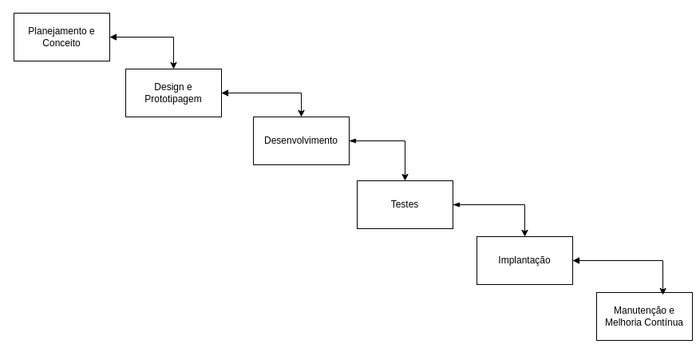

## 5.1 Requisitos

Segundo CUNHA (2022), “[...], no site MESTRE DA WEB. Os requisitos de um sistema são as especificações que descrevem as funções, comportamentos e atributos que um sistema deve possuir. Eles são fundamentais para o desenvolvimento de software, pois definem o que deve ser construído e como deve funcionar. Os requisitos são geralmente divididos em duas categorias principais: requisitos funcionais e requisitos não funcionais.

## 5.1.1 Requisitos funcionais

Para CUNHA (2022), os requisitos funcionais descrevem o que o sistema deve fazer. Eles são as funcionalidades ou serviços que o sistema deve oferecer aos usuários. São diretamente relacionados às ações que o sistema deve ser capaz de executar.

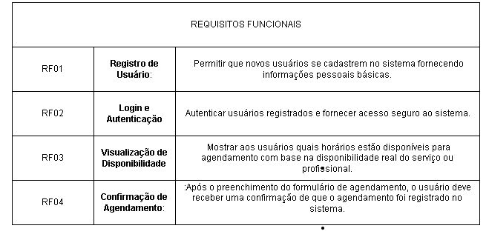

### **5.1.2 Requisitos não funcionais**

Conforme CUNHA(2022), os requisitos não funcionais descrevem como o sistema deve se comportar. Eles não estão relacionados diretamente às funcionalidades, mas sim às qualidades e restrições que o sistema deve atender. Eles garantem que o sistema seja eficiente, seguro, e fácil de usar

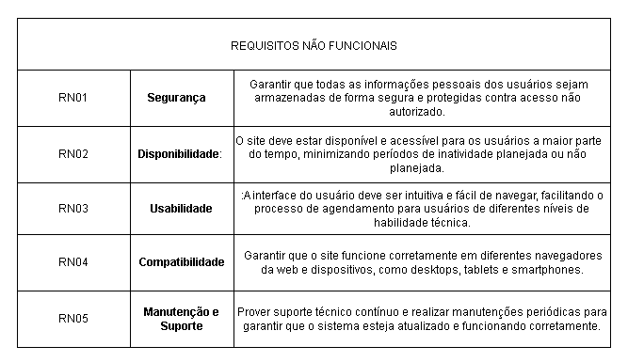

## Diagrama de Contexto

Um diagrama de contexto, também conhecido como diagrama de fluxo de dados de nível 0, é uma representação de alto nível de um sistema que define o projeto com base no escopo do sistema, seus limites e suas interações com componentes externos, como partes interessadas (Kendall e Kendall, 2010). Este tipo de diagrama fornece uma visão geral do processo, concentrando-se principalmente em como o sistema interage com elementos externos, em vez de detalhar seus sub-processos internos, os quais são abordados em níveis mais baixos de diagramas de fluxo de dados.

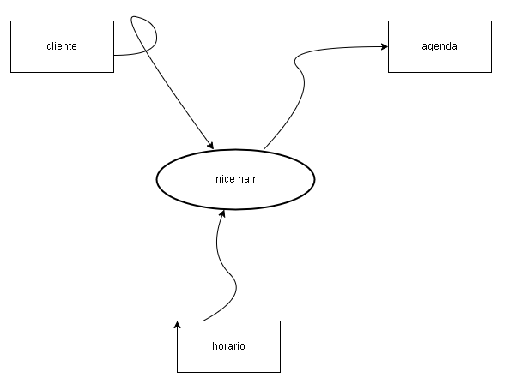

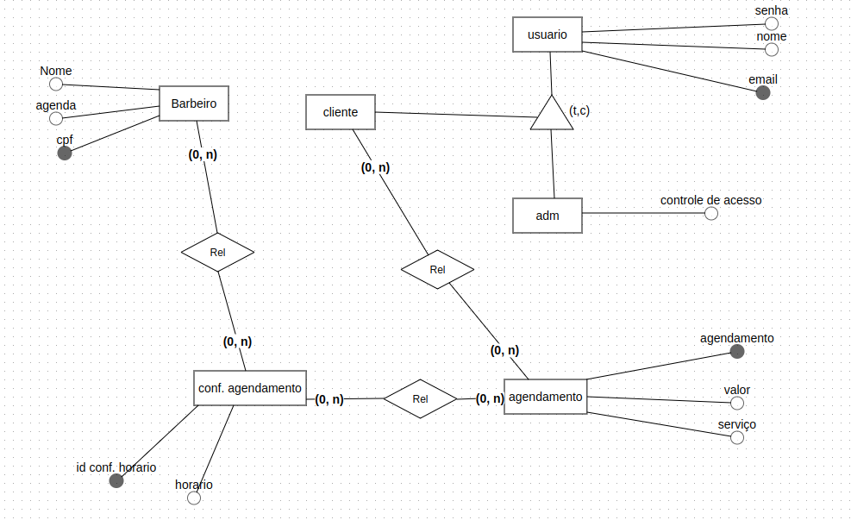

## Diagrama de Fluxo de dados

Os diagramas de fluxo de dados (DFDs) são ferramentas gráficas amplamente utilizadas na engenharia de sistemas para representar o fluxo de informações dentro de um sistema. Eles ajudam a visualizar como dados são processados por diferentes partes de um sistema e como esses dados se movem entre diferentes processos, entidades externas e armazenamento de dados.

Segundo PRESSMAN (2014), os DFDs são fundamentais na fase de análise de sistemas, permitindo aos analistas descreverem detalhadamente o que o sistema deve fazer sem se preocuparem com como isso será implementado. A estrutura dos DFDs geralmente envolve círculos para representar processos, setas para representar fluxos de dados e retângulos para representar entidades externas ou armazenamento de dados.

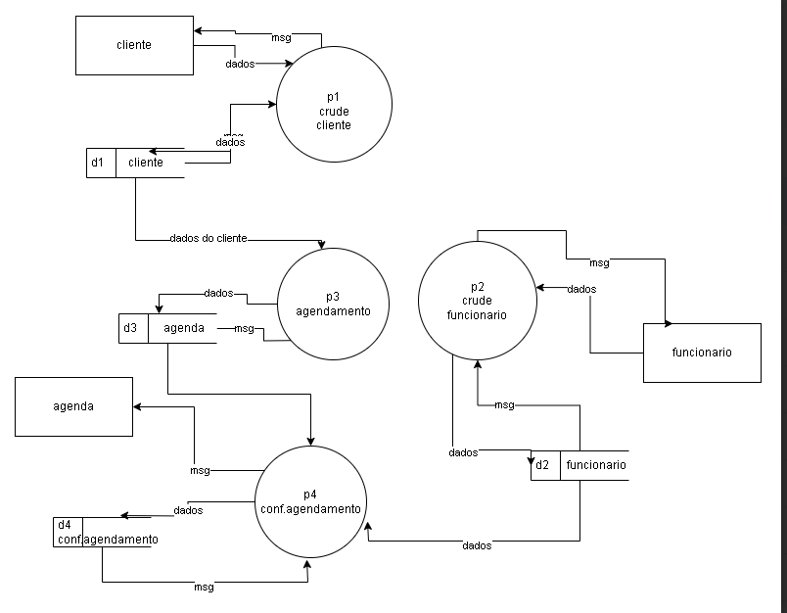

## Diagrama de Entidade e relacionamento

Segundo o Site MIRO(2024), um diagrama de entidade e relacionamento (também conhecido como diagrama ER ou simplesmente DER) mostra como as entidades (pessoas, objetos e conceitos) interagem. Estes modelos de dados conceituais ajudam desenvolvedores e designers a visualizar as relações entre os elementos-chave do software. Criado pelo cientista da computação Peter Chen nos anos 70, os diagramas ERs são comumente usadas por empresas ao projetar e analisar bancos de dados. Entretanto, os DERs também podem mapear relações entre outros elementos empresariais, tais como funções (como a relação de funções de um gerente de produto com um desenvolvedor), objetos empresariais tangíveis (como um produto ou serviço), e objetos empresariais intangíveis (como um backlog de produtos).

O diagrama em si é um tipo de fluxograma. É um modelo lógico que mostra como os dados fluem de uma entidade para a outra. Com este formato fácil de seguir, os desenvolvedores de software e designers podem visualizar claramente a estrutura de um sistema.

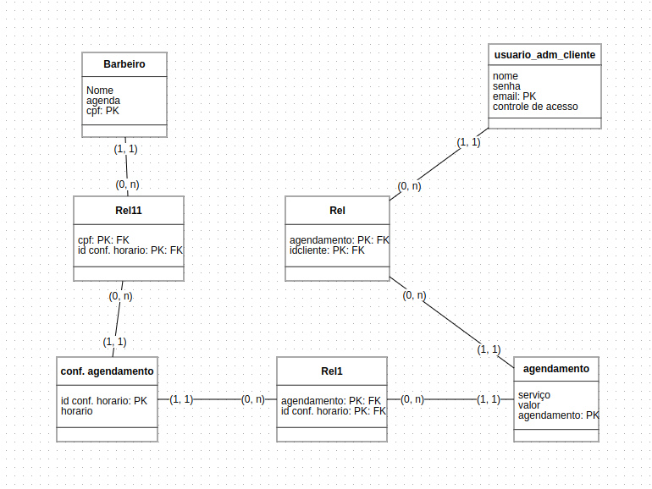

## Dicionário de Dados

## Diagrama de Caso de Uso

**Fonte: O autor, 2022**

DIAGRAMA 02

**Fonte: O autor, 2022**

### Cadastrar

### Logar

### Cadastro de funcionário/profissional

### Consultar profissionais

### Agendamento

## Diagrama de Classe

**Fonte: O autor, 2022**

## Diagrama de Sequência

**Fonte: O autor, 2022**

## Diagrama de Atividade

**Fonte: O autor, 2022**

# Telas

# Conclusão

# REFERÊNCIAS

Menezes, Thalita de Lima. Marketing de conteúdo como ferramenta de BRANDING: um estudo de caso de um E-COMMERCE de moda praia. BS thesis. 2021.

de Almeida, Wallacy Sebastian Aparecido Jeronimo, and Helen Cristina de Mattos Senefonte. "Algoritmo inteligente para otimização de buscas em ferramentas de agendamento." (2024).

BELMONT, Filipe. Marketing digital e e-commerce. Editora Senac São Paulo, 2020.

 MYSQL. O Que é MySQL? Uma Explicação Simples para Quem Está Começando. 2022. Kinsta. Disponível em: https://kinsta.com/pt/base-de-conhecimento/o-que-e-mysql/. Acesso em: 19 abr. 2024.

FEDOSEJEV, Artemij. React. js essentials. Packt Publishing Ltd, 2015.

OpenAI. "Chat GPT é uma inteligência artificial de linguagem natural desenvolvida pela OpenAI, que usa uma arquitetura de rede neural para gerar respostas a perguntas feitas por usuários." Acesso em 28 de fevereiro de 2024. (<https://openai.com/blog/chat-gpt-3-launch/>*)*

*Calendly - Plataforma popular para agendamento de reuniões e compromissos, oferece integração com diversos calendários e ferramentas de produtividade.*

Calendly. (n.d.). Retrieved July 3, 2024, from [https://calendly.com](https://calendly.com/)

Acuity Scheduling - Ferramenta robusta de agendamento online para profissionais e pequenas empresas, com opções avançadas de personalização e integração.

Acuity Scheduling. (n.d.). Retrieved July 3, 2024, from [https://acuityscheduling.com](https://acuityscheduling.com/)

SimplyBook.me - Plataforma versátil de agendamento online que atende a uma ampla gama de setores, incluindo saúde, educação e serviços profissionais.

SimplyBook.me. (n.d.). Retrieved July 3, 2024, from [https://simplybook.me](https://simplybook.me/)

Setmore - Software de agendamento gratuito para pequenas empresas, fácil de usar e com recursos essenciais para gestão de compromissos.

Setmore. (n.d.). Retrieved July 3, 2024, from [https://www.setmore.com](https://www.setmore.com/)

Booker - Plataforma de gestão de negócios que inclui funcionalidades de agendamento online, marketing e gestão de clientes.

Booker. (n.d.). Retrieved July 3, 2024, from https://www.booker.com

Pressman, R. S. (2014). Software Engineering: A Practitioner's Approach. New York, NY: McGraw-Hill Education.

Sommerville, I. (2015). Software Engineering. Harlow, England: Pearson Education.

MESTRES DA WEB Requisitos funcionais e não funcionais: o que são? 2022. Disponível em: <https://www.mestresdaweb.com.br/tecnologias/requisitos-funcionais-e-nao-funcionais-o-que-sao>. Acesso em: 24/06/2024

Pressman, R. S. (2014). Engenharia de Software: Uma Abordagem Profissional. McGraw-Hill.

O que é Diagrama de Entidade e Relacionamento (ER)? Como fazer? Disponível em: <<https://miro.com/pt/diagrama/o-que-e-diagrama-entidade-relacionamento/>>. Acesso em: 26/06/2024

1. Especialista em Educação Permanente: Saúde e educação pela FioCruz – Fundação Osvaldo Cruz. Especialista em tecnologias da Informação pela UNIVEL – União Educacional de Cascavel. Pedagoga formada pela UNIPAR – Universidade Paranaense. Professora do núcleo técnico do Estado do Paraná – Ensino médio técnico.

   2